Sekundarschule Nordeifel

Simmerath / Hürtgenwald, den 19.09.2022

Sehr geehrte Eltern und Erziehungsberechtigte,

wie im Elternbrief vom 18.08.2022 angekündigt, findet am 24.09.2022 am Standort Hürtgenwald von 10:00 Uhr bis 12:00 Uhr die Präsentation unserer Projektwoche statt.

Alle Schülerinnen und Schüler sollten sich schon gegen 9:30 Uhr auf dem Schulgelände zur Vorbereitung einfinden.

Da es für diesen Tag einen Ausgleichstag gibt, gilt für alle Schülerinnen und Schüler Schulpflicht.

Wir freuen uns sehr, wenn auch viele Eltern, Familienmitglieder oder Freunde sich die tollen Projekte der Kinder präsentieren lassen.

Mit freundlichen Grüßen
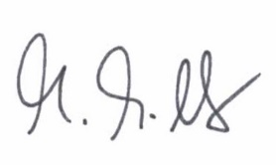
Melanie Müller
(stellvertr. Schulleiterin)

